Título: Gestión del Riesgo sísmico en operaciones mineras de altos esfuerzos
Categoría: Operaciones mineras y gestión de activos
Tema: Geotecnia / Geomecánica
Autor: Cody Alfredo Gomez Rozas
Superintendente de Geomecánica
Cía. Minera Raura
Jr. Giovanni Batista Lorenzo Bernini 149, Of. 501-A Torre Trazzo San Borja - Lima - Perú
cody.gomez@raura.com.pe/ codygomezrozas@icloud.com
Telefono: 997468801
Palabras clave: Microsismicidad, recurrencia sísmica, secuencia de explotación, deformación sísmica, ratios de extracción diaria y mensual, momento sísmico, magnitud máxima probable.
Resumen
La sismicidad inducida por minería en contextos de altos esfuerzos no es un fenómeno extraño, desde hace más de 40 años se define como un riesgo operativo relevante. En Cía. Minera Raura, se ha identificado que los daños asociados a eventos sísmicos se presentan como spalling y deformación de excavaciones en zonas previamente perturbadas y estos mecanismos obedecen a una combinación de factores como el operativo, geomecánicos y de diseño, los cuales deben ser controlados mediante una gestión integral del riesgo.
Determinar la recurrencia sísmica en función del tonelaje (tpd) disparado por estructura dentro del plan de producción mensual, así como, determinar el impacto de este tonelaje en las zonas o fuentes sismogénicas.
Durante el análisis de eventos con daño registrados en los últimos años (2021-2024), se ha evaluado su distribución espacial de los eventos, mecanismos de activación y correlación con la evolución de los planes de minado. Esta información permitió establecer una zonificación preliminar de peligro sísmico, útil para establecer secuencias de minado, ratios de producción, así como, estrategias de sostenimiento que permitan en una primera instancia generar un ambiente seguro de trabajo y consecuentemente una continuidad operacional sostenida.
Para establecer esta zonificación, se ha modelado el comportamiento sísmico esperado para el plan de producción del año 2025 utilizando indicadores determinísticos y probabilísticos, los cuales nos muestran que durante el año se proyecta un incremento leve en la energía liberada mensualmente, con magnitudes momento máximas probables del orden de 2.4, a pesar de este pronóstico, el análisis de riesgo geomecánico mediante el índice FAR (Fatal Accident Risk) indica que, realizando ajustes al sistema de fortificación principal cómo anclajes y malla de sostenimiento, además de generar zonas de exclusión sísmica (zonas críticas) para el personal, es posible mantener el riesgo dentro de los límites aceptables de la industria.
Finalmente, se recomienda revisar la secuencia de minado de manera continua como medida clave para reducir el nivel de esfuerzo acumulado y, por consiguiente, el potencial de activación sísmica.
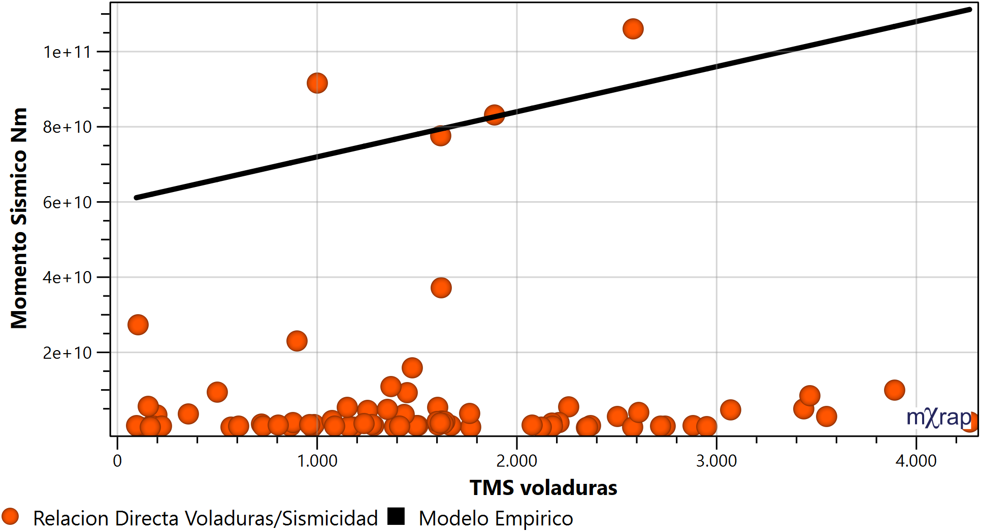
En base al momento sísmico estimado para cada tonelaje se puede estimar la magnitud máxima más probable debido solo a voladuras inferiores a 2500 toneladas para la estructura de Vanessa.
Estas acciones permitirán mitigar riesgos, reducir la accidentabilidad y asegurar la continuidad operativa sin comprometer las metas de producción.

Conclusiones:
El estudio de las voladuras de tajeo y de la sismicidad inducida ha permitido generar lineamientos básicos para permitir el aumento de producción sin incrementar el peligro para las personas ni para las operaciones mineras.
Las tasas de extracción por estructuras son fundamentales en el control del peligro sísmico, las cuales se ajustan en conjunto con la capacidad de soporte y la exposición de los trabajadores a caídas de roca gatilladas por sismicidad.
Se ha identificado que las tasas de voladura de tajos inciden directamente en la sismicidad y en la tasa de fatalidad de la mina. Además de la voladura, la exposición y diseño de soporte adecuado permiten incrementar la tasa de seguridad de las personas.

Reseña del autor:
Ingeniero Geólogo especializado en Geomecánica y Geotecnia, con más de 19 años de experiencia en minería a cielo abierto, subterránea y proyectos mineros en Latinoamérica. Ha liderado equipos en Geomecánica, ocupando cargos desde jefatura hasta Superintendencia y Gerencia corporativa en empresas mineras. Experto en evaluación y selección de métodos de explotación minera, diseño de minas a cielo abierto y subterráneas, así como en mecánica de rocas y sistemas de sostenimiento. Amplia experiencia en definición y ejecución de estrategias de monitoreo geotécnico, desarrollo de modelos geotécnicos y evaluación de diseños mineros basados en riesgo. Combina habilidades técnicas y de liderazgo en gestión de equipos geotécnicos en el sector minero.
Actualmente desempeñándome como Superintendente de Geomecánica y Geotecnia en Cía. Minera Raura.

